Projet Big Data Frameworks

- Présentation du projet

Ce projet a pour but d’analyser l’impact des conditions météorologiques sur la production solaire dans la ville de Calgary, au Canada.
Pour ce faire, nous allons concevoir une plateforme data basée sur une architecture médaillon afin d’ingérer, transformer et exposer des données de production d’énergie solaire enrichies par des données météorologiques. Les données seront finalement présentées via une Webapp, et via un dashboard Tableau.
Ce travail a pour but d’aider à l’anticipation des variations de production solaire en fonction des conditions météorologiques. L’idée derrière est de pouvoir optimiser l’équilibrage du réseau électrique. Cet outil pourra donc être utile au gestionnaire de réseau électrique de la ville et à la ville de Calgary même. Il pourra également être exploité pour de potentiels analyses d’investissement à long terme.

- Choix des jeux de données

- Production des panneaux photovoltaïques par heure (kWh) de la ville de Calgary (Canada) de 2015 à 2023. Le fichier est au format csv et comporte 258 423 lignes. Ce jeu de données présente plusieurs colonnes :
  - Name : nom de l’installation photovoltaïque
  - Id : identifiant de l’installation
  - Address : adresse de l’installation
  - Date : date et heure de la production de l’installation
  - kWh : production solaire (kWh)
  - installationDate : date d’installation du projet
Ce jeu de données provient de Kaggle (https://www.kaggle.com/datasets/ivnlee/solar-energy-production?resource=download )
- Historique des données météo de la ville de Calgary. Ces données horaires sont récupérées via un appel API depuis la plateforme open-meteo, puis convertit en json. Les données récupérées couvrent la même période temporelle que le jeu de données sur la production photovoltaïque. Nous avons constitué ce 2ème jeu de données avec les champs suivants :
  - Date : date et heure des prélèvements météorologiques
  - Temperature_2m : température à 2 mètres du sol (en °C)
  - Relative_humidity_2m : Humidité relative à 2 mètres du sol (%)
  - Precipitation : précipitations de pluie et de neige (mm)
  - Cloud_cover_total : couverture nuageuse (en %)
Ces données proviennent d’open-meteo (https://open-meteo.com/en/docs/historical-weather-api )

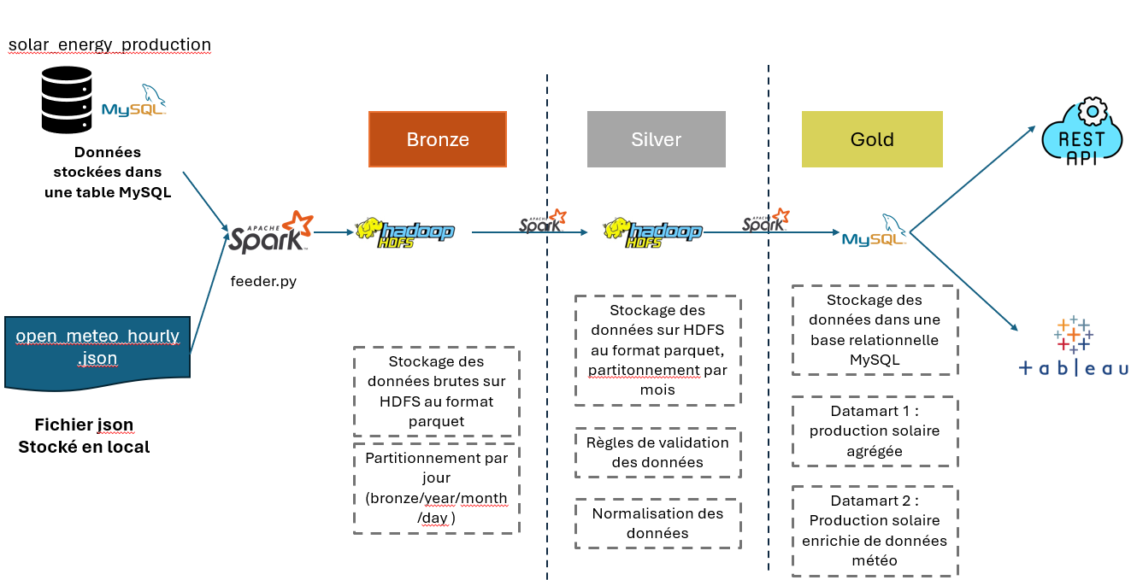
- Architecture technique

- Données sources
Nous nous basons sur deux sources de données différentes. Les données de production solaire sont structurées sous la forme d’un fichier .csv, que nous importons dans une base de données relationnelle MySQL. Cela permet ainsi de simuler un SI métier. Les données météorologiques sont semi-structurées, au format json. Le fichier est stocké en local.

- Couche bronze
La couche Bronze a pour objectif de stocker les données brutes, telles qu’elles sont issues des sources, sans transformation métier, afin de garantir la traçabilité, la possibilité de rétro pédaler.
Les données sont ingérées et stockées dans un conteneur HDFS via Spark. Le script feeder.py va récupérer les données :
- Depuis la base de données de production solaire depuis la table MySQL
- Directement depuis le répertoire local pour les données météorologiques. Pour ce faire, il faudra donc mettre en place des volumes dockers, pour que le conteneur Docker ait accès au système local de l’ordinateur pour récupérer le json.
Une fois les données lues, elles sont écrites dans HDFS dans la couche Bronze. Lors de cette étape, aucune jointure ni agrégation n’est réalisée. Les données sont uniquement enrichies de métadonnées techniques telles que la date d’ingestion et la source.
Les données sont stockées au format Parquet afin d’optimiser les performances de lecture ultérieures, tout en conservant une structure proche de celle des données sources.
Le partitionnement est temporel, à l’échelle de l’année. Un partitionnement par mois, voire par jour ou par heure aurait été beaucoup trop fin. La structure sera donc la suivante par exemple : /bronze/weather/year=YYYY/
- Couche silver
La couche Silver a pour objectif de transformer les données brutes issues de la couche Bronze en données propres, fiables et exploitables pour des analyses analytiques et métier.
Le traitement est réalisé via une seconde application Spark (processor.py). Cette application lit les données stockées dans la couche Bronze et applique plusieurs transformations :
- Normalisation des formats de date et d’heure
- Typage des colonnes
- Harmonisation des champs temporels entre les données de production solaire et météorologiques
Une étape de validation des données est également intégrée. Elle permet de s’assurer de la qualité des données avant leur exposition aux couches supérieures. Parmi les règles de validation appliquées, on retrouve notamment :
- Vérification que la production solaire est positive
- Vérification des bornes de valeurs pour les données métrologiques (ex : ne pas avoir une couverture totale de nuage < 0)
- La présence des colonnes attendues et au bon format
- L’absence de valeurs nulles sur les champs essentiels, comme la date par exemple
Toutes les lignes/données ne respectant pas ces règles sont identifiées et tracées dans des fichiers de logs.
Les données nettoyées sont ensuite stockées dans HDFS dans la couche Silver, au format Parquet. Le partitionnement est réalisé par date métier (année et mois), afin d’optimiser les performances des requêtes analytiques tout en limitant le nombre de partitions. On aura donc par exemple : /silver/weather/year=YYYY/month=MM/
Notons que les données solaire et les données météorologiques sont encore séparées.

- Couche gold
La couche Gold a pour objectif de mettre à disposition des données orientées métier, prêtes à être consommées par les utilisateurs finaux, les outils de visualisation et l’API.
Le traitement est assuré par une troisième application Spark (datamart.py). Cette étape réalise :
- La jointure des données en se basant sur la date
- Le calcul de différents indicateurs métiers
- Des agrégations temporelles
Deux principaux datamarts vont être produits en sortie :
- Datamart de production solaire agrégée, avec des indicateurs de production journalière, mensuelle et annuelle
- Datamart de production solaire enrichie par les données météorologiques.
Ces datamarts sont stockés dans une base de données relationnelle MySQL afin de rendre leur utilisation plus simple pour les utilisateurs finaux.

- API et Dashboard
Les données issues de la couche Gold sont exposées via une API REST sécurisée par authentification JWT. Cette API permet d’accéder aux différents datamarts et propose des mécanismes de pagination afin de limiter le volume de données retourné par requête. L’API constitue le point d’accès principal aux données pour les applications externes.
Enfin un Dashboard est réalisé à l’aide d’un outil de visualisation (Tableau). Celui-ci s’appuie exclusivement sur les datamarts de la couche Gold.

